PUXIRUM DE LEITURA: HISTÓRIAS DE ENCANTADOS DA AMAZÔNIA EM SALA DE AULA
Kelly Cristina Batista de Castro 1 – Mestra em Ciências Humanas - Secretaria de Estado de Educação e Desporto Escolar do Amazonas – SEDUC/AM – kelly_86batista@hotmail.com.br
Davi Jhuan de Souza Pedrosa 2 – Estudante do 5º ano – Escola Estadual de Tempo Integral Helena Araújo – EETIHA/AM – eehelenaaraujo@educacao.am.gov.br
Kariza Pessoa dos Santos 3 – Estudante do 5º ano – Escola Estadual de Tempo Integral Helena Araújo – EETIHA/AM – eehelenaaraujo@educacao.am.gov.br
Mabelly Pietra Leao Costa 4 – Estudante do 5º ano – Escola Estadual de Tempo Integral Helena Araújo – EETIHA/AM – eehelenaaraujo@educacao.am.gov.br
Maria Sophia Freitas Silva 5 – Estudante do 5º ano – Escola Estadual de Tempo Integral Helena Araújo – EETIHA/AM – eehelenaaraujo@educacao.am.gov.br

Eixo 01 - Inovação e Educação: pesquisas sobre as tecnologias em contextos amazônicos: explorar metodologias; processos educativos inovadores; experiências, práticas; tecnologias em espaços educacionais amazônicos.

Resumo
O presente artigo apresenta a experiência pedagógica de um projeto de leitura desenvolvido com estudantes do 5º ano do Ensino Fundamental da Escola Estadual de Tempo Integral Helena Araújo, em Manaus (AM). A proposta surgiu diante das dificuldades de leitura e interpretação observadas na turma, bem como do desinteresse declarado pelos(as) alunos(as) em relação à prática leitora. O projeto busca ressignificar o ato de ler a partir da valorização da oralidade e das narrativas de encantados da Amazônia, compreendidas como patrimônio cultural e instrumento de formação identitária. Está fundamentado nos estudos de Britto (2012), voltados para a leitura; em Freire (2022), que enfatiza o respeito à leitura de mundo do educando; em Serrão (2024) e Yamã (2007), pesquisadores indígenas que desenvolvem suas pesquisas sobre a contação de histórias de encantados da Amazônia; além da Base Nacional Comum Curricular (Brasil, 2018), documento que norteia o currículo das escolas brasileiras. Dessa forma, o projeto assume a contação de histórias de encantados e a leitura como prática coletiva, solidária e intercultural. Metodologicamente, organiza-se em etapas progressivas que incluem a escuta de podcasts, rodas de conversa, reconto oral, produção de fanzines, leitura de obras infantis amazônicas e elaboração de vídeos. Os resultados parciais indicam maior engajamento dos(as) estudantes, fortalecimento da identidade cultural e ampliação das competências leitoras e interpretativas. Apesar dos desafios relacionados à carência de materiais pedagógicos específicos e à necessidade de formação docente, a experiência evidencia o potencial da oralidade e das narrativas amazônicas para integrar tradição e inovação, escola e comunidade.

Palavras-chave: Oralidade; Histórias Amazônicas; Leitura; Educação Escolar.

Introdução
Este artigo refere-se a experiência pedagógica de um projeto de leitura que se originou da observação sistemática de um contexto recorrente em turmas do 5º ano do Ensino Fundamental, a dificuldade dos(as) estudantes em desenvolver competências relacionadas à leitura e à interpretação textual. Tal constatação foi observada por meio de manifestações espontâneas por parte dos(as) alunos(as), os(as) quais, com frequência, expressavam desinteresse pela leitura, verbalizando que não apreciavam essa prática. Essa realidade configurou-se como um importante indicativo da necessidade de intervenção pedagógica que não apenas estimulasse o gosto pela leitura, mas também promovesse o fortalecimento das habilidades leitoras em articulação com os aspectos identitários e culturais da região amazônica.
Dentre os desafios enfrentados, destacam-se a construção de estratégias que fossem capazes de romper com a concepção tradicional de leitura, muitas vezes associada a práticas mecânicas e descontextualizadas, e a busca por caminhos metodológicos que possibilitassem uma aproximação mais significativa entre o estudante e o texto. Segundo, Britto (2012):

[...] o conceito de leitura, comumente, é entendido como o processo de enunciar em voz alta ou para si mesmo o texto impresso, ato individual que se faz correndo os olhos pelas linhas, transformando sinais visuais e luminosos em sinais sonoros mentais.
Essa é sem dúvida uma dimensão importante da leitura na sociedade contemporânea, mas não é sua característica fundamental. Ler implica, acima de tudo, interagir intelectualmente com um discurso escrito, produzido em uma sintaxe própria, com léxico e ritmo específico. Quando alguém estuda um texto escrito enunciado em voz alta, ele está lendo o texto, mesmo que para isso utilize outro sentido (à audição). (Britto, 2012, p. 16 – 17).

Nessa perspectiva, emergiu a necessidade de desenvolver uma proposta que valorizasse os saberes locais e a oralidade como elementos fundantes da cultura regional, reconhecendo, nas narrativas orais amazônicas, um potente instrumento formativo de letramento literário, caracterizado como um processo que envolve um conjunto de interações sociais, “nas quais o leitor experiencia a literatura não apenas relacionada à escrita, mas, sobretudo, a um repertório cultural mais amplo que envolve as múltiplas linguagens, entre as quais a palavra falada como veículo igualmente legítimo da literatura” (Cosson apud Castro 2025, p. 100).
Dessa forma, delineou-se a ideia de desenvolver o “puxirum literário”, pois o termo puxirum, tradicionalmente usado em comunidades amazônicas para designar o trabalho coletivo e solidário, adquire, no contexto escolar, um sentido ampliado ao ser aplicado às práticas de leitura e compartilhamento de narrativas. Assim como no puxirum comunitário, em que todos se reúnem para contribuir com uma tarefa, o “puxirum literário” implica a participação ativa de professores, estudantes e comunidade na construção conjunta de sentidos, em um movimento de troca, escuta e produção de conhecimentos.
Esse movimento dialoga com a perspectiva de Freire (2022), que menciona que o aluno chega à escola “lendo” o mundo, interpretando e compreendendo suas interações e o contexto em que vive. Nesse sentido:

Respeitar a leitura de mundo do educando significa tomá-la como ponto de partida para a compreensão do papel da curiosidade, de modo geral, e da humana, de modo especial, como um dos impulsos fundantes da produção do conhecimento. [...] No fundo, o educador que respeita a leitura de mundo do educando, reconhece a historicidade do saber, o caráter histórico da curiosidade, desta forma, recusando a arrogância cientificista, assume a humildade crítica, própria da posição verdadeiramente científica (Freire, 2022, p. 120).

Nesse contexto, trabalhar histórias de seres encantados da Amazônia no processo de alfabetização de crianças, é mediar de forma prazerosa os conteúdos propostos pela Base Nacional Comum Curricular (Brasil, 2018), levando o aluno a conhecer as diferentes culturas amazônicas numa perspectiva lúdica e dinâmica. Além disso, contribui para a formação de hábitos de leitura que envolvem o ouvir, o imaginar, o contar, o interpretar e o ressignificar histórias narradas oralmente. Segundo Cadermatori (2006), as narrativas orais, enquanto histórias, exercem papel fundamental no desenvolvimento linguístico e intelectual da criança, aspecto que se articula com a orientação dos Parâmetros Curriculares Nacionais (PCN) de Pluralidade Cultural (1997, p. 54), os quais destacam a importância de trabalhar em sala de aula “os regionalismos, especialmente no tocante aos acentos da língua oral”.
Assim, o projeto de leitura, atualmente em fase de execução, foi concebido como uma ação didático-pedagógica voltada à ressignificação das práticas de leitura em sala de aula. Seu objetivo central é promover o desenvolvimento das competências leitoras e interpretativas dos(as) estudantes do 5º ano do Ensino Fundamental, valorizando as histórias de encantados da Amazônia como expressões da oralidade e da cultura regional. Ao mesmo tempo, busca fomentar práticas pedagógicas interdisciplinares que dialoguem com a pluralidade cultural e contribuam para a construção de saberes significativos em sala de aula. Além de ampliar o repertório literário dos estudantes, o projeto visa também promover uma educação intercultural, crítica e sensível às especificidades socioculturais da Região Amazônica.
A oralidade e os encantados amazônicos no processo de ensino-aprendizagem escolar
As histórias de encantados, transmitidas por meio da oralidade, constituem um patrimônio imaterial da Amazônia e carregam valores culturais, éticos e ambientais. Segundo Serrão (2024, p. 19), “a oralidade, ao mesmo tempo que é muito forte, também é muito frágil se não for transmitida”. Nesse sentido, torna-se essencial que seja trabalhada em sala de aula, no território amazônico, para sua salvaguarda enquanto patrimônio cultural.
A oralidade, compreendida como prática social e cultural, constitui um dos pilares para o desenvolvimento da linguagem e da identidade dos estudantes. No espaço escolar, ela potencializa a comunicação, o exercício da escuta e o contato com narrativas que resguardam saberes ancestrais. A Base Nacional Comum Curricular – BNCC (Brasil, 2018, p. 89) reforça que “o trabalho com a oralidade deve contemplar a valorização das interações discursivas e o desenvolvimento das competências de fala e escuta em situações formais e informais”, destacando seu papel na formação crítica e no letramento.
Nesse contexto, as histórias de encantados amazônicos — como Curupira, Iara, Boto, Matinta Perera e Cobra Grande — ultrapassam a dimensão de simples contos e se configuram como expressões da memória coletiva, transmitidas de geração em geração e carregadas de significados culturais. Como explica Maués os encantados podem ser:

Seres que normalmente permanecem invisíveis aos nossos olhos, mas não se confundem com espíritos, manifestando-se de modo visível sob forma humana ou de animais e fazendo sentir sua presença através de vozes e outros sinais (como o apito do curupira, por exemplo). Além disso, incorporam-se nos pajés e nas pessoas que tem o dom para pajelança (Maués, 1990, p. 34).

Dessa forma, se entende que os encantados são entidades que vivem na interseção entre o mundo humano e o mundo espiritual, sendo, na cultura amazônida, guardiões da floresta e mediadores de saberes tradicionais. Nessa mesma perspectiva, Yamã (2007) acrescenta que, ainda que não haja comprovação científica ou documental, a crença nos seres encantados lhes assegura existência real para aqueles que narram e escutam essas histórias, legitimando-os como parte do universo cultural amazônico. Assim, ao serem incorporadas no espaço escolar, sobretudo por meio de práticas orais, essas narrativas não apenas resgatam saberes ancestrais, mas também favorecem que os(as) estudantes (re)conheçam suas raízes culturais, fortalecendo a identidade, o sentimento de pertencimento e a valorização da diversidade sociocultural da região.
Além disso, tais narrativas podem ser exploradas como ponto de partida para o desenvolvimento de habilidades de leitura, interpretação e produção textual, ao mesmo tempo em que ampliam a valorização da cultura local. O trabalho pedagógico com essas histórias cria um espaço em que o letramento literário se alia às tradições regionais, estabelecendo diálogo entre saberes ancestrais e metodologias educativas contemporâneas.
A integração entre oralidade e narrativas de encantados, quando planejada pedagogicamente, potencializa o letramento literário e contribui para a formação integral do estudante. Isso ocorre porque promove o contato com diferentes gêneros textuais, estimula a reflexão crítica e evidencia valores, símbolos e ensinamentos presentes nessas histórias. Trabalhar as histórias de encantados da Região Amazônica na escola é construir pontes entre o conhecimento popular e o conhecimento científico, despertando no aluno o interesse pela leitura e pela preservação cultural e ambiental.
Dessa maneira, a escola assume papel social na valorização da tradição oral amazônica, ao integrar os saberes locais às práticas pedagógicas e reconhecer sua relevância para a formação dos(as) estudantes. A incorporação das narrativas de encantados ao ensino possibilita não apenas a preservação de um patrimônio cultural, mas também a criação de um espaço educativo que articula memória, identidade e conhecimento. Nesse horizonte, o currículo territorializado, no qual os saberes do território do aluno são “avaliados como necessários, válidos, úteis” (Guimarães, 2012, p. 124), contribui para que os contextos socioculturais dos estudantes sejam efetivamente considerados, fortalecendo a relação entre educação escolar e realidade comunitária.
Metodologia
O referido projeto, atualmente em desenvolvimento e com duração prevista de sete meses, é conduzido em etapas sequenciais e integradas que articulam estratégias de oralidade, leitura, escrita, produção textual e uso de recursos midiáticos. Alinhado à Base Nacional Comum Curricular - BNCC (Brasil, 2018), busca-se, na oralidade, ampliar o domínio da língua oral e das interações discursivas; na análise linguística/semiótica, sistematizar a alfabetização e aprofundar a compreensão do funcionamento da língua e de outras linguagens; na leitura/escuta, promover o letramento por meio de estratégias progressivas de leitura; e, na produção textual, desenvolver a elaboração de textos de diferentes gêneros.
O local de implementação do projeto é a Escola Estadual de Tempo Integral Helena Araújo, situada na região centro-sul da cidade de Manaus, capital do Amazonas, que atende crianças do 1º ao 5º ano do Ensino Fundamental, sendo desenvolvido especificamente com a turma do 5º ano 1. O planejamento metodológico fundamenta-se em práticas interdisciplinares, pois “a exigência interdisciplinar impõe a cada especialista que transcenda sua própria especialidade, tomando consciência de seus próprios limites para acolher as contribuições das outras disciplinas” (Japiassu, 1976, p. 26).
O projeto está organizado em cinco etapas principais, conforme descrito a seguir. Na primeira etapa, ocorreu a escuta da história Curupira, a mãe da mata, veiculada no podcast Pavulagem (Serrão, 2022). Após a escuta, foi realizada uma roda de conversa em que os(as) alunos(as) foram instigados(as) a refletir criticamente sobre a narrativa, realizando interpretações e recontos orais. A atividade favoreceu a construção coletiva de sentidos e o exercício da oralidade como prática formativa.
A segunda etapa consistiu na apreciação da história A origem da noite, disponibilizada no perfil @opavulagem (Serrão, 2024) na plataforma Instagram. A partir dessa escuta, realizou-se o conto e reconto coletivo da narrativa, priorizando a oralidade e a colaboração entre os(as) estudantes. Como produção textual, com base nas histórias trabalhadas, os(as) alunos(as) elaboraram produções utilizando o fanzine como suporte criativo e expressivo, estimulando a autoria e a organização textual.
Na terceira etapa, foram realizadas leituras de livros da literatura infantil amazonense, mediadas pela professora, com destaque para a obra “Órfãos das águas”, do escritor amazonense Wilson Nogueira (2022). Em seguida, procedeu-se à leitura coletiva de livros como “Histórias de Bichos da Amazônia”, da autora Ana Peixoto (2013), e “Infância na Aldeia”, da escritora indígena amazônida Márcia Wayna Kambeba (2023), entre outras produções da literatura infantil da Região Amazônica. Nessas atividades, incentivou-se a análise prévia dos livros a partir de seus elementos verbais e não verbais, especialmente imagens, como forma de ativar conhecimentos prévios e ampliar a compreensão leitora. Ao término dessa etapa, os(as) estudantes realizaram produções textuais individuais, como forma de expressão e reconstrução das leituras realizadas.

Foto 1 – Estudante do 5º ano 1 lendo o livro A Mãe da Mata (Serrão, 2025).
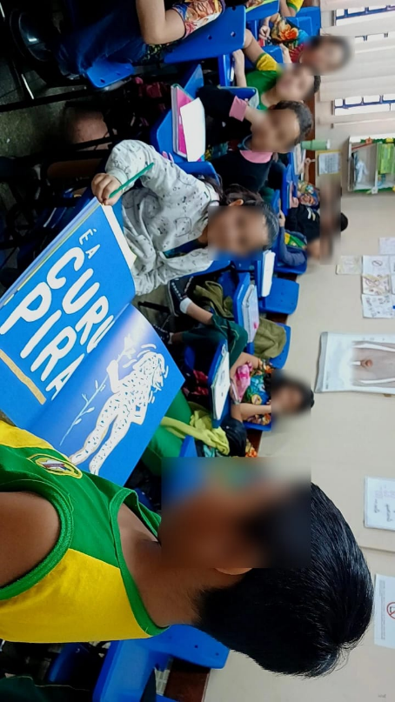
Fonte: Arquivo pessoal da professora

A quarta etapa, ainda em andamento, contempla a realização de rodas de leitura com a participação de estudantes e egressos de diferentes cursos da Universidade do Estado do Amazonas (UEA), convidados a ler histórias da literatura infantil amazônica para a turma do 5º ano 1. Essa vivência tem oportunizado momentos de escuta ativa e ampliação do repertório literário, além de reforçar o valor das histórias como elementos de formação identitária e cultural.

Foto 1 – Egressa da Universidade do Estado do Amazonas (UEA) lendo histórias amazônicas para alunos do 5º ano.
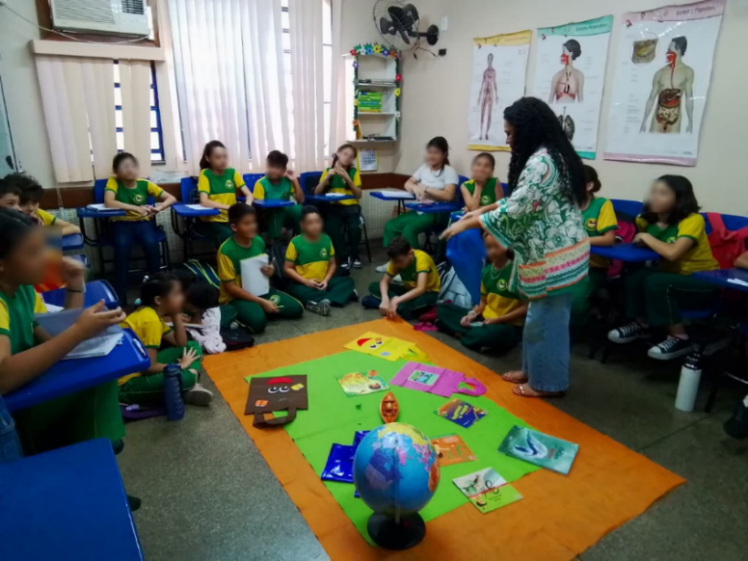
Fonte: Arquivo pessoal da professora.

Por fim, na quinta etapa, os(as) estudantes serão incentivados(as) a produzir vídeos individuais com base em histórias de encantados Amazônias de sua escolha ou preferência. Os vídeos serão apresentados em sala de aula, seguidos de rodas de conversa nas quais os(as) colegas poderão apreciar, comentar e dialogar sobre as produções, fortalecendo a escuta ativa, a argumentação e a valorização dos diferentes modos de narrar.

Discussão
A realização do referido projeto tem se mostrado uma oportunidade de integrar práticas de leitura a elementos da tradição oral amazônica, permitindo que os(as) estudantes do 5º ano dialoguem com narrativas que expressam identidade e pertencimento. Vale ressaltar que, esse movimento pedagógico está articulado ao entendimento de que a avaliação é parte constitutiva do planejamento educacional e deve ser orientada como processo de acompanhamento da aprendizagem (Luckesi, 2013).
Assim, a avaliação das atividades tem sido conduzida de forma contínua e processual, com o objetivo de acompanhar o desenvolvimento das ações planejadas, identificar os avanços pedagógicos e reorientar as estratégias sempre que necessário. Para tanto, estão sendo utilizados observação participante, registros das produções dos(as) estudantes, nos relatos orais, na escuta ativa durante rodas de conversa e na autoavaliação. Sendo alguns critérios de avaliação a participação ativa dos(as) estudantes nas atividades propostas, tanto nas práticas de leitura quanto nas rodas de conversa e nas produções orais e escritas; engajamento nas leituras mediadas e compartilhadas, considerando o interesse demonstrado, as perguntas realizadas e a capacidade de inferência sobre os textos; evolução nas produções textuais, observando aspectos como coesão, coerência, organização das ideias, criatividade e apropriação do vocabulário presente nas narrativas trabalhadas; capacidade de reconto oral e interpretação crítica das histórias lidas ou ouvidas, evidenciando compreensão dos elementos estruturais e simbólicos das narrativas amazônicas; apropriação dos recursos tecnológicos e midiáticos, no caso da produção de vídeos e fanzines, como formas de expressão dos saberes construídos.

Foto 2 – Estudantes do 5º ano apresentando produções textuais elaboradas a partir da escuta do podcast Pavulagem (Serrão, 2022) e da leitura do livro A Mãe da Mata (Serrão, 2025).
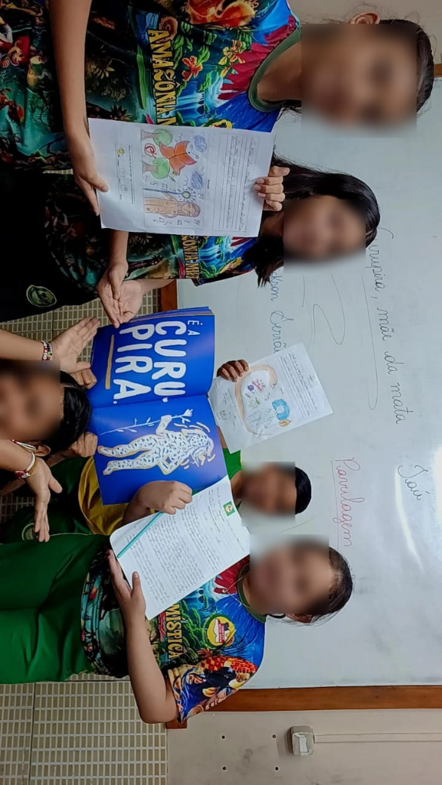
Fonte: Arquivo pessoal da professora

Os resultados parciais demonstram que a inserção das narrativas de encantados, enquanto expressões da memória cultural amazônica, amplia o engajamento dos(as) estudantes e fortalece o vínculo entre escola e comunidade. Isso dialoga com perspectivas que defendem a leitura como prática social e culturalmente situada, na qual os sentidos são construídos em interação com o repertório do(a) leitor(a) (Freire, 2022). Ao trazer para o espaço escolar elementos da tradição oral, o projeto promove uma aproximação entre os saberes locais e o conhecimento formal, corroborando a ideia de que a formação leitora deve contemplar a pluralidade cultural e os contextos de vida dos sujeitos (Cosson apud Castro 2022).
Outro aspecto relevante observado até o momento diz respeito ao papel pedagógico das narrativas amazônicas como mediadores simbólicos. Ao tratar de temas relacionados à ética, à natureza e às relações comunitárias, essas narrativas permitem desenvolver competências interpretativas que ultrapassam a decodificação textual, estimulando reflexões críticas sobre identidade e pertencimento.
Apesar das contribuições observadas, alguns limites merecem ser destacados. Entre eles, ressalta-se a escassez de materiais pedagógicos sistematizados ao público infantil que contemplem de forma específica de histórias de encantados amazônicos, o que exige do(a) professor(a) maior esforço de pesquisa e adaptação. Soma-se a isso a necessidade de formação continuada que possibilite aos docentes articularem práticas interdisciplinares e interculturais de modo consistente, condição fundamental para que a proposta alcance resultados mais amplos e sustentáveis.
Por outro lado, as possibilidades abertas pela experiência revelam-se promissoras. A adoção de metodologias que integram oralidade, leitura e cultura regional pode inspirar novas práticas pedagógicas em contextos amazônicos, fortalecendo a construção de uma identidade cultural compartilhada. Além disso, a proposta mostra potencial para subsidiar políticas públicas de leitura que considerem a diversidade cultural brasileira, ampliando a interlocução entre escola e comunidade. Tais possibilidades reforçam que o “puxirum de leitura” não se limita a uma prática isolada, mas constitui um caminho fecundo para a inovação pedagógica em escolas da Região Amazônica.
De maneira geral, ainda que em andamento, a experiência evidencia que a articulação entre literatura oral, avaliação formativa e práticas pedagógicas interdisciplinares potencializa o desenvolvimento das competências leitoras e interpretativas, ao mesmo tempo em que reafirma a importância da cultura amazônica no espaço escolar. Esse projeto reforça a relevância de iniciativas que aproximem a escola das comunidades locais e apontam caminhos para a consolidação de práticas educacionais culturalmente mais sensíveis.

Considerações Finais
Assim, a escola configura-se como um espaço privilegiado de preservação e reinvenção da tradição oral amazônica, ao assumir o compromisso de articular os saberes locais às demandas contemporâneas da educação. Mais do que reproduzir narrativas tradicionais, o ambiente escolar pode transformá-las em práticas pedagógicas que favoreçam a valorização da diversidade cultural, o diálogo entre conhecimentos ancestrais e científicos e a formação crítica dos(as) estudantes.
A experiência desenvolvida por meio do “puxirum de leitura”, com a escuta e a reinterpretação das histórias de encantados da Amazônia, evidencia o potencial das práticas pedagógicas territorializadas em mobilizar os(as) alunos(as) para uma aprendizagem significativa. Ao vivenciarem rodas de leitura, debates e produções criativas, os(as) estudantes puderam ressignificar a tradição oral como parte de sua identidade, fortalecendo o sentimento de pertencimento e a consciência de sua inserção sociocultural.
Nesse sentido, a proposta de um currículo territorializado, que considera os contextos socioculturais dos estudantes, apresenta-se como um caminho potente para integrar tradição e inovação, memória e contemporaneidade, assegurando que os conhecimentos populares amazônicos sejam reconhecidos como parte legítima do patrimônio cultural e educativo. Dessa forma, o trabalho confirma a importância de práticas escolares que se aproximam das realidades locais, favorecendo a construção de competências cognitivas, sociais e éticas essenciais à vida em sociedade.
Por fim, aponta-se como possibilidade futura a ampliação desse tipo de iniciativa para outras instituições escolares da região, bem como a promoção de formações continuadas para professores(as), de modo a consolidar a oralidade e a cultura regional como recursos pedagógicos. Ao promover esse encontro entre tradição e escola, reafirma-se o papel da Educação Básica como espaço de resistência cultural, de formação cidadã e de transformação social.

Referência
BRASIL. Ministério da Educação. Base Nacional Comum Curricular. Brasília: MEC, 2018.

BRASIL. Secretaria de Educação Fundamental. Parâmetros Curriculares Nacionais: apresentação dos temas transversais, ética. Brasília: MEC/SEF, 1997. Disponível em: <http://portal.mec.gov.br/seb/arquivos/pdf/livro081.pdf>. Acesso em: 21 abril de 2023.

BRITTO, Luiz Persival Leme. Letramento e alfabetização: implicações para a educação infantil. In: FARIAS, Ana Lúcia Goulart de; MELLO, Suely Amaral (Orgs.). O mundo da escrita no universo da pequena infância. 3. Ed. Ver. Amp. Campinas, SP: Autores Associados, 2012.

CADERMATORI, Lígia. O que é literatura infantil. 1ª reimpr. 7. ed. São Paulo: Brasiliense, 2006.

CASTRO, Kelly Cristina Batista de. Narrativas orais do contexto amazônico: leitura e releitura no processo de ensino-aprendizagem nos anos iniciais do Ensino Fundamental. Dissertação – Mestrado Interdisciplinar em Ciências Humanas. Universidade do Estado do Amazonas, Manaus, 2025.

FREIRE, P. Pedagogia da autonomia: saberes necessários à prática educativa. 73. Ed. Rio de Janeiro/São Paulo: Paz e Terra, 2022.

GUIMARÃES, Selva. Didática e prática de ensino de História. 13. Ed. Campinas, SP: Papirus, 2012. (Coleção Magistério: Formação e Trabalho Pedagógico).

JAPIASSU, Hilton. Interdisciplinaridade e patologia do saber. Rio de Janeiro: Imago Editora Ltda, 1976.

KAMBEBA, Márcia Wayna. Infância na Aldeia. Ilustração: Cris Eich. Jandira, São Paulo: Ciranda na Escola, 2023.

LUCKESI, Cipriano Carlos. Avaliação da aprendizagem escolar: estudos e proposições. 22. ed. São Paulo: Cortez, 2013.

MAUÉS, R. H. A ilha encantada: medicina e xamanismo. Belém: UFPA, 1990

NOGUEIRA, Wilson. Órfãos das águas. 7. ed. Manaus: Valer, 2022.

PEIXOTO, Ana. Histórias de Bichos da Amazônia. 3. ed. Manaus: Valer, 2013.

SERRÃO, Maickson dos Santos. A mãe da mata. 1. ed. São Paulo: Editora Caixote, 2025.

SERRÃO, Maickson dos Santos. Curupira, a mãe da mata. 30 de jun. de 2022. Spotify Podcast: Pavulagem. Disponível em: https://open.spotify.com/episode/3eV3Y1WRrSD34Ng5KSS8di?si=AqbtIAhSvSkyaDQ_vBHCQ. Acesso em: 04 mai. 2024.

SERRÃO, Maickson dos Santos. O fazer Pavulagem: muito mais que um podcast, uma tecedura de histórias de Encantado[s] a partir de uma perspectiva autoetnográfica. Dissertação – Mestrado Interdisciplinar em Ciências Humanas. Universidade do Estado do Amazonas, Manaus, 2024.

SERRÃO, Maickson dos Santos. Origem da noite: parte II. 29 de março de 2024.
Instagram: opavulagem.
https://www.instagram.com/reel/C5GqUSdrSS8/?igsh=MW9rbjdmeTBsdTR4ZQ== Acesso: 16 de abril de 2024.

YAMÃ, Yaguarê. Um curumim, uma canoa. Ilustrações de Simone Matias. Rio de Janeiro: Zit, 2012.

YAGUARÊ, Yamã. Sehaypóri: o livro sagrado do povo Saterê-Mawé. São Paulo: Peirópolis, 2007.

